**Selenium with Python**

1, Cài đặt selenium:

* Sử dụng câu lệnh trong terminal:

pip install selenium

2, Cài đặt driver:

* Ở đây ta sử dụng trình duyệt chrome để lấy code nên sẽ truy cập đường dẫn https://sites.google.com/chromium.org/driver/sau để tải driver
* Kiểm tra xem Chrome phiên bản bao nhiêu để tải đúng driver thì mới chạy code được bằng cách vào phần cài đặt trong Chrome chọn mục About Chrome ở góc dưới cùng bên trái:

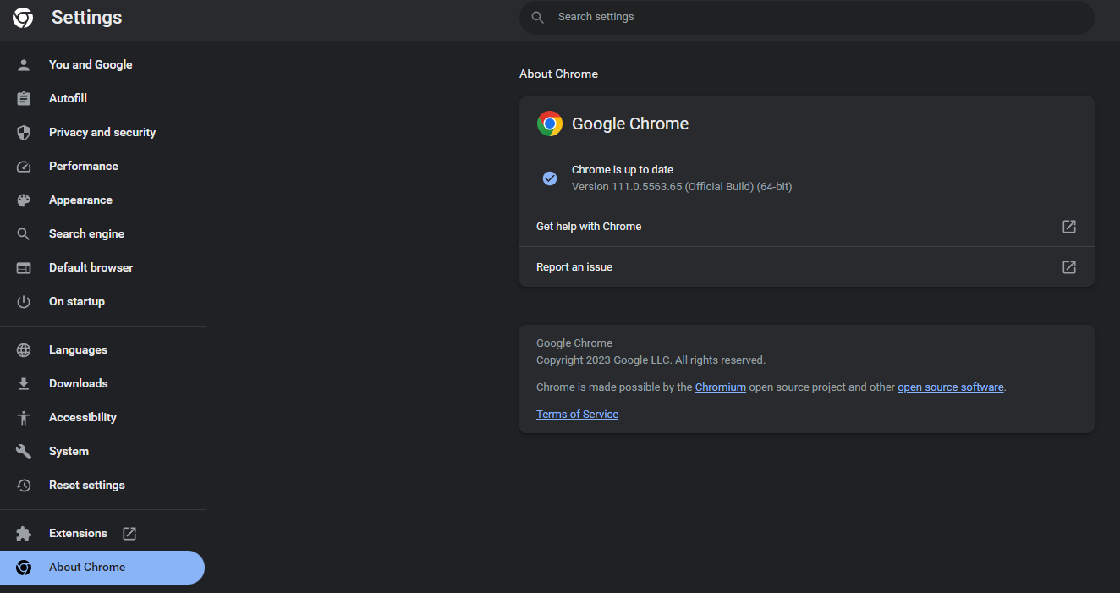

* Với phiên bản 111.0.5563.XX ta chọn đúng driver và tải về bỏ cùng thư mục code của mình:

